一、单项选择题，每题2分，100 题共200分
【第1题】
下列不属于搜索引擎中“搜索器”工作程序的是( )
A、网络机器人
B、蜘蛛
C、爬虫
D、CUTEFTP
【第2题】
当浏览器的收藏夹中存放的网址过多时，通常需要整理收藏夹。下列选项中，无助于整理收藏夹的操作是
A、打开收藏夹删除长时间没使用的网址
B、打开收藏夹，单击“整理”按钮，创建文件夹，然后按类别将不同的网址添加到不同的文件夹中
C、打开收藏夹删除多余网址和文件夹
D、打开收藏夹，单击“刷新”按钮
【第3题】
因特网为我们提供了一个海量的信息库。为了快速地找到需要的信息，需要使用搜索引擎。下列选项中不属于搜索引擎的是
A、Baidu
B、Adobe
C、Bing
D、Google
【第4题】
下列选项中，能提供在各站点之间漫游，浏览文本、图形和声音等各种信息服务的是
A、电子邮件
B、万维网
C、文件传输
D、电子公告牌
【第5题】
如果对网页上的一段图文信息感兴趣，想保存到本地硬盘的较为合适的操作方法是
A、选定并复制这段图文信息，打开Word软件，执行“编辑”菜单中的“粘贴”命令，然后保存文件
B、文字、图片必须分别复制和粘贴
C、执行“文件”菜单中的“另存为”命令，保存为网页格式
D、在网页空白处右击，执行“查看源文件”命令，保存这个文件的源代码
【第6题】
下列关于信息的描述，正确的是
A、没有价值的消息不能称为信息
B、信息的时效性与价值性无关
C、信息加工后会产生新的信息
D、信息有共享性，所以任何人都可以随意使用
【第7题】
某同学在浏览器地址栏输入“www.sina.com.cn”并回车确定后，发现地址栏内容变成了“http://www.sina.com.cn”，这是因为
A、http://是必须有的,删去会报错
B、输入法自动修订功能
C、http是当前浏览器与WEB服务器之间信息交互的默认协议
D、因为新浪网址中有“http://”
【第8题】
小明在网上找到一页包含文字、图片、超链接、视频元素的网页资料，他只需要其中的文字内容，在保存文件时（如图所示），他应选择的保存类型是
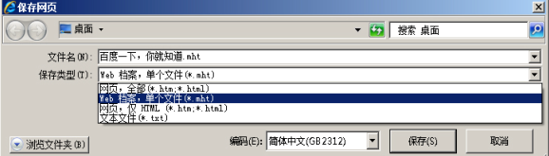
A、网页，全部
B、Web档案，单个文件
C、网页，仅HTML
D、文本文件
【第9题】
用ftp搜索引擎搜索“二泉映月.mp3”的状态所图所示，此时单击所指位置，将出现的情况是
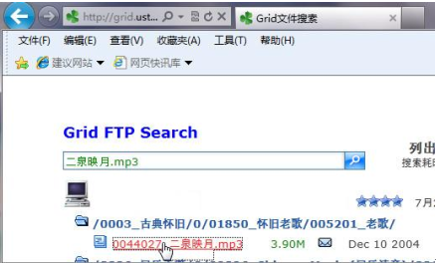
A、播放“二泉映月.mp3”
B、下载“二泉映月.mp3”
C、打开“二泉映月.mp3”所在页面
D、弹出“另存为”窗口
【第10题】
小李在QQ聊天时收到如下图信息，
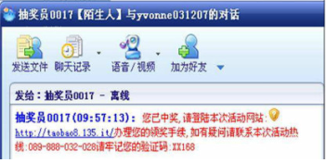
他认为这是个虚假信息，他是从信息鉴别的哪个角度判断的？
A、时效性
B、来源
C、领奖办法不明确
D、中奖额的多少不明确
【第11题】
赵明的U盘中还剩余16.6MB的存储空间，若要存储大小为1024KB的照片，最多能存放
A、14张
B、15张
C、16张
D、17张
【第12题】
为更全面地了解全国各地高校某年的招生情况，某考生登录了“hao123网址之家”网站，并单击“各地大学”栏目查看，如下图所示。
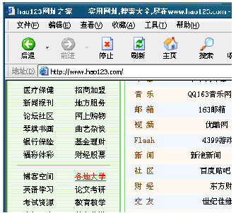
该生采用的检索信息方法属于
A、元搜索
B、目录检索
C、百度搜索
D、关键词搜索
【第13题】
外科医生可以在显示器上重复地模拟手术，寻找最佳手术方案并提高熟练度，采用的技术是
A、虚拟现实
B、语音合成
C、人工智能
D、自动控制
【第14题】
手机语音拨号功能采用的主要技术是
A、虚拟现实技术
B、多媒体技术
C、人工智能技术
D、高分辨显示技术
【第15题】
处理交通违章时，计算机分析所拍摄的车辆图像自动得到车牌号码，采用的技术是
A、指纹识别
B、机器翻译
C、语音识别
D、模式识别
【第16题】
信息高速公路的“路基”主要有微电子技术、 现代通信技术和
A、多媒体技术
B、网络技术
C、计算机技术
D、接口技术
【第17题】
某计算机的配置为：Intel 酷睿i7、3.5GHz/4G/500GB/50X/21'，其中通常用来表示内存大小的是
A、3.5GHz
B、4G
C、500GB
D、50X
【第18题】
通过分布处理和并行处理的方式，将计算资源放置在网络中，供多个终端设备共同来分享使用的技术是
A、多媒体技术
B、云安全技术
C、云计算技术
D、物联网技术
【第19题】
电子地图上有地图、地名，还能添加图片注解、语音注解和背景音乐，这主要体现了多媒体技术的
A、实时性
B、交互性
C、集成性
D、可扩充性
【第20题】
小明在站台等车回家，看到智能公交系统显示公交车10分钟后到达，于是他利用手机打开了家里的空调，后来他打开QQ开始聊天等车。这个过程中涉及到多少次与物联网有关的活动？
A、1次
B、2次
C、3次
D、4次
【第21题】
二维码的应用范围日益扩大，如火车票、微信等，下列关于二维码技术的叙述，错误的是

A、按一定规律在平面分布的黑白相间的几何图形上记录数据符号信息
B、通过图像输入设备或光电扫描设备自动识读以获取相关信息
C、二维码的应用极大地提高了数据采集和信息处理的速度
D、二维码比普通条形码信息容量小，保密性差
【第22题】
某智能报警系统与电话相连，当有小偷进入时系统能通过电话通知主人，主人可以监听现场的声音，也可以启动现场报警来吓阻小偷，这是信息技术在哪方面的应用？
A、社区信息化
B、电子商务
C、电子政务
D、智能家居
【第23题】
用客户端电子邮件收发软件接收电子邮件时，通常使用的协议是
A、TCP/IP
B、POP3
C、ASP
D、HTTP
【第24题】
信息获取的过程可分为四个环节，小明在上网获取有关青奥会历史信息的过程中，对相关信息进行筛选，这属于信息获取的哪个环节？
A、定位信息需求
B、选择信息来源
C、确定信息获取方法，获取信息
D、鉴别评价信息
【第25题】
利用因特网上的电子邮件功能，使通信变得非常快捷方便，在用Outlook Express发电子邮件时，下列说法正确的是
A、不能回复电子邮件
B、一定要填写收件人的电子邮箱地址
C、电子邮件一定要有主题
D、一封电子邮件只能发送给一个人
【第26题】
下列选项中，不能对图像进行加工处理的软件是
A、Windows附带的画图程序
B、Photoshop
C、Flash
D、Cool Edit Pro
【第27题】
最早出现的编程语言是
A、自然语言
B、汇编语言
C、高级语言
D、机器语言
【第28题】
下列关于信息集成工具的叙述，正确的是
A、Access是基于图标的工具
B、Flash是基于时间的工具
C、PowerPoint是基于时间的工具
D、WPS是基于图标的工具
【第29题】
以下选项中不属于网站内容检查范畴的是
A、检查是否有科学性错误
B、检查链接是否有效
C、检查是否有文字拼写错误
D、检查下载速度是否合适
【第30题】
信息集成过程的第一步是
A、开发制作
B、确定主题
C、评价反馈
D、收集素材
【第31题】
汉字的编码多种多样，如输入码、输出码和机内码等，其功能各异。用于存储汉字的编码称为
A、区位码
B、输出码
C、字型码
D、机内码
【第32题】
下图Excel工作表的A9单元格未正常显示日期而出现“########”是因为
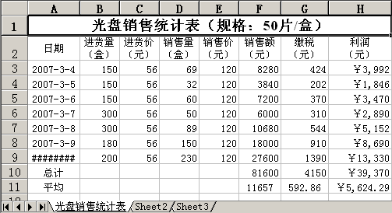
A、语法错误
B、公式错误
C、列宽不够
D、格式错误
【第33题】
下图是一张Excel工作表，若用柱形图反映每天销售利润的情况，应选择的区域是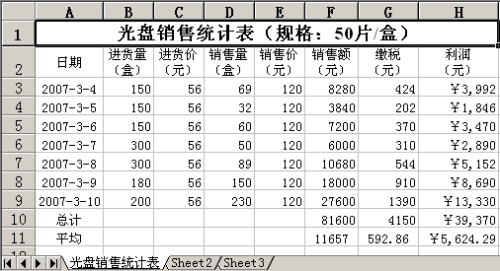
A、A2:A11，H2:H11
B、A2:A11，F2:F11
C、A2:A9，H2:H9
D、B2:B9，F2:F9
【第34题】
小王用Photoshop编辑一个图像文件。首先用文字工具添加文字，再新建一个背景图层并填充颜色，下列保存图像格式文件能包含图层信息的是
A、images.bmp
B、images.gif
C、images.jpg
D、images.psd
【第35题】
张君同学录制了一段wav格式的音乐文件，为了使文件变小，并能正常播放，最好的办法是使用音频编辑软件
A、给音乐加上淡入淡出的效果
B、将文件转换成mp3格式
C、剪掉其中的一部分
D、将音乐的音量变小
【第36题】
下列选项中，均适合多媒体集成的工具软件是
A、PowerPoint、FrontPage
B、Photoshop、Flash
C、Cool Edit Pro、PowerPoint
D、3ds Max、Photoshop
【第37题】
与人类自然语言最为接近的计算机程序设计语言是
A、低级语言
B、高级语言
C、汇编语言
D、机器语言
【第38题】
下列选项中，哪一项不是动态网页的特性( )。
A、交互性
B、日常维护繁锁
C、自动更新
D、适应性强
【第39题】
算法描述如下：
Input(x)
If x 能被 2 整除 Then
输出x是偶数
Else
输出x是奇数
End If
上述采用的算法描述方法是
A、自然语言
B、流程图
C、伪代码
D、N-S图
【第40题】
下列文件中，
① 奔马.wmv ② 桃花.mp3 ③ 运动会.doc ④ 密码锁.mpg ⑤ 美景.fla
能够利用暴风影音播放的是
A、①②③
B、①②④
C、②③④
D、③④⑤
【第41题】
小王同学写了一份新学期研究性学习的计划，并用电子邮件将计划的Word文档发给指导老师，请指导老师对计划提出建议。指导老师在文字处理软件中进行相应操作的功能是
A、自动更正
B、拼写和语法检查
C、查找和替换
D、批注
【第42题】
当当网会根据你的消费记录和搜索记录，匹配并给你推荐感兴趣的产品（如下图）
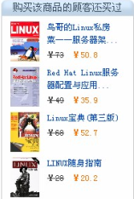
这项技术属于
A、多媒体技术
B、智能代理技术
C、虚拟现实技术
D、语音技术
【第43题】
图示中①、②、③分别表示的是
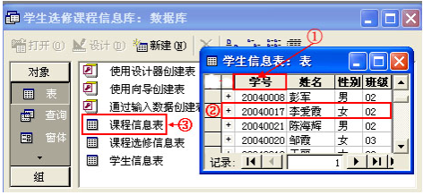
A、记录、表、字段
B、表、记录、字段
C、字段、记录、表
D、记录、字段、表
【第44题】
为了保障学业水平测试报名工作快捷、顺利地进行，教育考试管理部门利用网上报名的方式对报名信息进行了统计处理。在此过程中所采用的信息资源管理方式属于
A、人工管理
B、文件管理
C、数据库管理
D、收藏夹管理
【第45题】
下列关于Access数据库及其组成的叙述，错误的是
A、Access数据库可用来开发一些小型的管理软件
B、Access数据库属于层次模型的数据库
C、Access数据库中表的一行称为一条记录
D、Access数据库中表的一条记录由若干个字段值构成
【第46题】
数据库(DB)、数据库系统(DBS)和数据库管理系统(DBMS)三者之间的关系是
A、DBS包括DB和DBMS
B、DBMS包括DB和DBS
C、DB包括DBS和DBMS
D、DBS就是DB，也就是DBMS
【第47题】
下列数据库中的两个数据表，可以建立表间关联的字段是
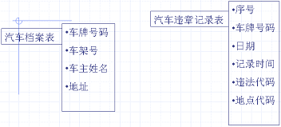
A、车牌号码
B、车主姓名
C、车主身份证号码
D、车架号
【第48题】
数字音频的采样使用的主要器件是
A、数字编码器
B、数字解码器
C、数字信号到模拟信号的转换器(D/A转换器)
D、模拟信号到数字信号的转换器(A/D转换器)
【第49题】
下列信息来源属于文献型信息源的是
A、海报
B、老师
C、同学
D、图书
【第50题】
下列说法中，正确的是
A、FTP下载工具不支持文件的批量下载
B、网站下载工具可下载任意网站的全部文件
C、FTP下载工具可以实现登录FTP服务器，快速浏览文件目录，多文件同时下载
D、流媒体下载工具可将完整的影音文件变为影音片段
【第51题】
计算机软件分为系统软件和应用软件两大类。系统软件中，处于核心地位的是
A、数据库管理系统
B、操作系统
C、程序语言系统
D、网络通讯软件
【第52题】
已知字符“d”的ASCII编码是01100100，则字符“g”的ASCII编码是
A、01100111
B、01100110
C、01100101
D、01100011
【第53题】
在Windows“资源管理器”中，选定文件后，下列不能修改文件名称的操作是
A、按F2后，键入新文件名再按回车键
B、在“文件”菜单中选择“重命名”命令，键入新文件名再按回车键
C、单击文件名，选择“重命名”命令，键入新文件名再按回车键
D、右击文件名，选择“重命名”命令，键入新文件名再按回车键
【第54题】
在Windows“资源管理器”中，如果希望显示文件的名称、类型、大小等信息，则应该选择“查看”菜单中的
A、列表
B、详细信息
C、大图标
D、小图标
【第55题】
在计算机存储器中，一个字节可以存放
A、一个汉字
B、一个英文字母
C、一个大于255的整数
D、一个256-512之间的任意整数
【第56题】
如果要对文件进行批量更名，选定10个文件后，右击其中的某一个文件，再单击弹出的快捷菜单中的“重命名”项，输入文件名称为“20120701照片”，确认之后，最后一个文件的名称为
A、20120701照片⑴
B、20120701照片⑼
C、20120701照片⑽
D、20120701照片
【第57题】
某学校校园网的多媒体报修平台采用数据库来进行管理，授权用户可以登录平台完成相应报修，在填写并提交报修单的过程中，该平台对数据库进行的操作是
A、删除记录
B、修改记录
C、添加记录
D、查询记录
【第58题】
安全性较低的信息备份是定期将数据保存到
A、移动硬盘
B、网络硬盘
C、光盘
D、同一硬盘的其他分区
【第59题】
手机微信有“摇一摇”和“查看附近的人”的功能，如下图所示，此功能带来方便的同时，也可能造成有些人损失钱财，其原因是
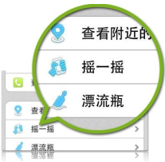
A、软件有漏洞
B、软件被植入木马
C、缺少信息安全和防范意识
D、软件功能不完善
【第60题】
数字签名技术是公开密钥算法的一个典型应用，在发送端对要发送的信息进行数字签名，采用的是
A、发送者的公钥
B、发送者的私钥
C、接收者的公钥
D、接收者的私钥
【第61题】
安装ETC苏通卡的车辆，在通过高速收费站时无需停车即可自动扣费（如下图所示）。该服务需要一个电子标签作为车辆的身份标识。这里采用的典型技术是
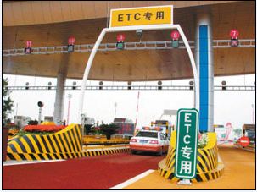
A、物联网
B、蓝牙
C、红外线
D、因特网
【第62题】
以数字模型文件为基础，运用粉末状金属或塑料等可粘合材料，通过逐层打印的方式来构造物体的技术称为
A、3D打印
B、喷墨打印
C、激光打印
D、电脑辅助设计（CAD）
【第63题】
不能实现下图所示效果的软件是
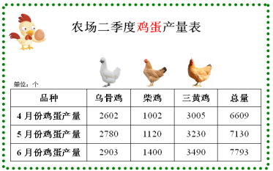
A、Word
B、Powerpoint
C、Excel
D、Notepad
【第64题】
学生的成绩表存放在电子表格中，如果用Word生成并打印每个学生的个人成绩应使用
A、邮件合并
B、逐个复制
C、插入文件
D、插入对象
【第65题】
物联网体系结构分为：感知控制层、网络传输层、应用服务层。摄像机、RFID电子标签等设备属于物联网
A、感知控制层
B、网络传输层
C、应用服务层
D、不受分层限制
【第66题】
下列数据中，有可能是八进制数的是
A、677
B、408
C、659
D、802
【第67题】
智能化监狱管理为服刑人员佩戴具有监控其脉搏、血压、卡路里燃烧变化率指标的胸牌，以便在监控中心实时把握服刑人员可能的异常举动，这种“可穿戴”胸牌与监控中心最合理的通信方式是
A、Wi-Fi模块与无线路由器
B、红外模块与红外感应器
C、蓝牙模块与蓝牙接收器
D、通过串口进行有线通信
【第68题】
输入用户名和密码登录web系统，关闭系统页面后，在短时间内不用重新登录还可进入系统，这是因为用户名和密码的信息被临时保存在
A、Cookie
B、数据库
C、Web服务器
D、日志文件
【第69题】
办公室的4台计算机组成了如图所示的网络。从覆盖范围来看，该网络属于
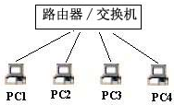
A、局域网
B、广域网
C、城域网
D、万维网
【第70题】
树立网站整体形象的关键是网站的
A、标志、色彩和字体
B、表格、图片和文字
C、音频、视频和文字
D、计划、栏目和版面
【第71题】
因特网使用的网络协议是
A、IPX协议
B、TCP/IP协议
C、AppleTalk协议
D、NetBEUI协议
【第72题】
从代码“<link href="style/home.css" rel="stylesheet" type="text/css">”可以看出，这里采用的CSS样式表属于
A、嵌入式
B、内联式
C、外联式
D、混合式
【第73题】
QQ的语音聊天功能利用了计算机网络功能中的
A、资源共享
B、数据通信
C、分布处理
D、远程登录
【第74题】
星型、环型、总线型,指的是计算机网络的
A、通信方式
B、分布范围
C、传输方式
D、拓扑结构
【第75题】
计算机网络主要有三大功能：数据通信、资源共享、分布处理。其中“资源共享”是指网络内的用户
A、依据权限只能使用网络中的硬件资源
B、依据权限只能使用网络中的软件资源
C、依据权限可以使用网络中的软、硬件资源
D、可以任意使用网络中的软、硬件资源
【第76题】
根据IP地址的分类，128.34.202.212属于
A、A类地址
B、B类地址
C、C类地址
D、D类地址
【第77题】
子网掩码设置为“255.255.255.0”时，就可知道此网中计算机数最多是
A、64台
B、128台
C、254台
D、256台
【第78题】
在<Body></Body>标记中加入代码：
″style=color:red; font-size: 12pt″，
使用样式表为
A、嵌入式
B、内联式
C、外联式
D、混合式
【第79题】
关于IPv4和IPv6，下列说法正确的是
A、IPv4地址长度有48比特，IPv6地址长度有128个比特
B、IPv6是下一代的地址规范，现在已经完全取代IPv4
C、现在的计算机上还不能使用IPv6地址
D、IPv6的普及和使用可以大大缓解互联网地址紧缺的问题
【第80题】
下列HTML代码中，能设置表格背景色的是
A、<body bgcolor="#FF00FF">
B、<table bordercolor="#FF00FF">
C、<td bgcolor="#FF00FF">
D、<table bgcolor="#FF00FF">
【第81题】
某中学要建立一个机房，将机房中所有计算机组成一个局域网，并通过代理服务器接入因特网，代理服务器的IP地址最可能是
A、192.168.255.255
B、127.0.0.1
C、192.168.1.2
D、255.255.255.0
【第82题】
以中国电信为例，可以通过调制解调器、路由器、电话线、网线等设备实现家庭多台电脑同时上网，正确的连接图应该是
A、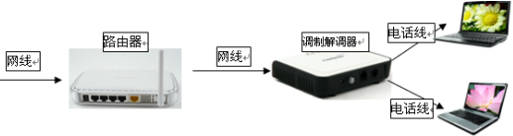
B、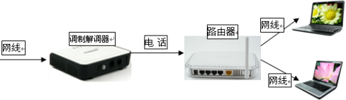
C、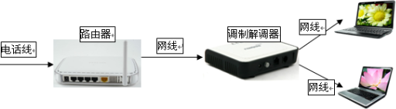
D、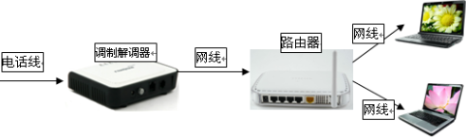
【第83题】
网络协议是支撑网络运行的通信规则，能够快速上传、下载图片和视频等资料的协议是
A、POP3协议
B、FTP协议
C、HTTP协议
D、SMTP协议
【第84题】
李明同学需要上传一份大小为2MB的作业，如果上传速度为100Kbps，理想状态下(不考虑网络中断或上传速度变化)，上传该作业需要的时间是
A、2/100秒
B、2*1024/100秒
C、2*1024／100/60秒
D、2*1024*8/100秒
【第85题】
下列对动态网页技术--ASP的理解，错误的是
A、ASP是指Active Server Pages，即动态服务器页面技术
B、采用ASP可以设计出论坛、留言板等交互性网页
C、ASP与JavaScript都可以实现客户端交互技术
D、ASP是一种服务器编程技术
【第86题】
下列ASP网页代码的运行结果，正确的是
<% @language="VBScript" %>
<html>
<head>
<title>机器人做学玩</title>
</head>
<body>
<% response.Write("机器人大观园") %>
</body>
</html>
A、网页正文显示“机器人做学玩”
B、网页正文显示“机器人大观园”
C、网页标题显示“机器人大观园”
D、网页显示滚动字幕“机器人做学玩”
【第87题】
下列网页代码必须运行在服务器端的是
A、CSS样式表代码
B、ASP脚本语言代码
C、JavaScript脚本语言代码
D、DHTML动态效果标记
【第88题】
某同学制作了一个ASP页面，想观察其页面效果，可以
A、直接双击该文件
B、直接用IE访问该页面
C、发布到网站用IE访问该页面
D、使用FrontPage软件打开并运行页面
【第89题】
在ASP中，服务器响应用户请求，向客户端输出信息，所需的对象是
A、Request
B、Response
C、Server
D、Session
【第90题】
属于静态网页的扩展名是
A、asp
B、aspx
C、htm
D、jsp
【第91题】
将源代码嵌入到网页中，随网页一同下载到本地，然后由浏览器负责解释执行的是
A、服务器端脚本语言
B、客户端脚本语言
C、ASP
D、PHP
【第92题】
下列关于网页脚本语言JavaScript的叙述，正确的是
A、JavaScript语言需要经过编译才能在浏览器中执行
B、嵌入HTML中的JavaScript脚本在客户端运行
C、JavaScript脚本只能作为单独的文件被页面调用
D、JavaScript脚本程序都是在服务器端运行
【第93题】
运行JavaScript代码:<script language="JavaScript"> x=3; y=2; z=(x+2)/y; alert(z); </script>。在弹出的提示框中显示的消息内容为
A、2
B、2.5
C、32/2
D、16
【第94题】
不属于服务器端编程技术的是
A、PHP
B、ASP
C、DHTML
D、JSP
【第95题】
构成动态HTML的核心技术主要有：文件目标模块、CSS样式表及
A、客户端脚本语言
B、动画
C、ASP
D、HTML
【第96题】
某公司将产品在网上销售给消费者，此公司采用的电子商务模式是
A、B2C
B、B2B
C、C2C
D、P2P
【第97题】
对家用路由器进行基本的ADSL拨号上网配置，其步骤正确的是
①选择上网方式为PPPoE，输入用户名和密码，保存配置
②打开电脑的浏览器，在地址栏里填入路由器的IP地址
③利用网线将电脑和路由器相连接，并将电脑的IP地址获取方式设置为自动获得
④利用Ping命令测试电脑和路由器的连通性
A、①②③④
B、①④②③
C、③②①④
D、③④②①
【第98题】
在OSI开放系统互联参考模型中，需要完成寻址和路由选择功能所在层是
A、会话层
B、应用层
C、物理层
D、网络层
【第99题】
为了使校园网内的移动设备能快速获取动态IP地址，需要在服务器端开启的服务是
A、DHCP
B、DNS
C、SMTP
D、Telnet
【第100题】
CSS中用6位16进制数表示颜色，例如，a:hover { color:#6600ff}，1、2位是红色值，3、4位是绿色值，5、6位是蓝色值，而在VB中， RGB方法的三个参数分别指红、绿、蓝三个颜色分量的10进制值，上例中红、绿、蓝三个颜色分量的10进制表示是
A、102，0，255
B、102，0，165
C、66，0，165
D、66，0，255

